Aplicación: Microsoft will ID its AI art with a hidden watermark

Victor Miguel Barrera Peña   
Clase (Procesamiento digital de imagenes)  
Universidad Nacional Autónoma de México Ciudad de México *tareas.victor.miguel.barrera.pena@gmail.com*

*Abstract*—Microsoft has advanced in regulating and ensuring transparency in AI-generated art by implementing cryptographic watermarking across images produced by applications like Bing Image Creator and Microsoft Designer. This initiative, unveiled at the Microsoft Build conference, addresses concerns over the misuse of AI art and aligns with the Coalition for Content Provenance and Authority (C2PA) efforts to establish open standards for digital image origin verification.

Keywords—Microsoft, AI-generated art, cryptographic watermarking, Bing Image Creator, Microsoft Designer, content authenticity, digital image provenance, C2PA, digital fingerprint, transparency.

# Introducción

Microsoft ha dado un paso significativo hacia la regulación y la transparencia en el mundo del arte generado por inteligencia artificial (IA), al implementar una estrategia de firmado criptográfico con marca de agua en todas las imágenes producidas por sus aplicaciones, como Bing Image Creator y Microsoft Designer. Esta medida, anunciada en la conferencia Microsoft Build, surge en respuesta a la creciente preocupación por el uso indebido del arte generado por IA, especialmente cuando se pasa como obra humana, y forma parte de los esfuerzos de la Coalición para la Procedencia y la Autoridad del Contenido (C2PA), un grupo dedicado a desarrollar estándares abiertos para indicar el origen de las imágenes digitales.

La tecnología C2PA (Coalición para la Procedencia y la Autoridad del Contenido) se aplica a las inteligencias artificiales (IA) generativas para garantizar la autenticidad y procedencia del contenido digital que producen. Funciona incrustando una especie de "huella digital" dentro del archivo de imagen o video generado, la cual contiene metadatos que detallan cómo y cuándo fue creado el contenido. Esta huella digital es única y verifica si una pieza de contenido es genuina o ha sido generada por IA, ofreciendo así una forma transparente de diferenciar entre imágenes reales y aquellas creadas artificialmente.

La iniciativa busca ofrecer una solución a los artistas preocupados por la posibilidad de ser reemplazados o ver mermada la autenticidad de su trabajo debido a la proliferación del arte generado por IA. Al incluir una marca de agua criptográfica y metadatos detallados, Microsoft no solo pretende asegurar la distinción entre las creaciones humanas y las generadas por máquinas, sino también abordar cuestiones legales y éticas emergentes relacionadas con los derechos de autor y la propiedad intelectual en la era digital.

Sin embargo, esta estrategia de Microsoft no está exenta de críticas. Algunos ven en ella una restricción a la libertad creativa y de expresión, argumentando que al registrar y marcar de forma tan rigurosa el arte generado por IA, se podrían imponer límites a cómo y para qué se puede utilizar este tipo de arte. La preocupación principal radica en que, al enfocarse en el registro y la autenticación, se pierde la esencia de la libre circulación de ideas y creaciones, uno de los pilares fundamentales del mundo artístico y creativo.

Además, al adoptar un sistema de marca de agua y registro, Microsoft impone una barrera que podría interpretarse como un intento de monopolizar o controlar el arte generado por IA. Esta situación plantea preguntas importantes sobre el equilibrio entre proteger los derechos y mantener la libertad de creación y experimentación en el ámbito digital.

Curiosamente una de las que esta impulsando esta regulación es Adobe, ya que tiene intenciones detrás al tener un producto que se compromete a no tener derecho de autor y esto tiene razones muy específicas, ya que al tener un producto que cumple con las normas que quiere imponer, tiene una ventaja competitiva por derecho, no porque no su producto sea destacable, siendo el único competidor que estaría jugando.

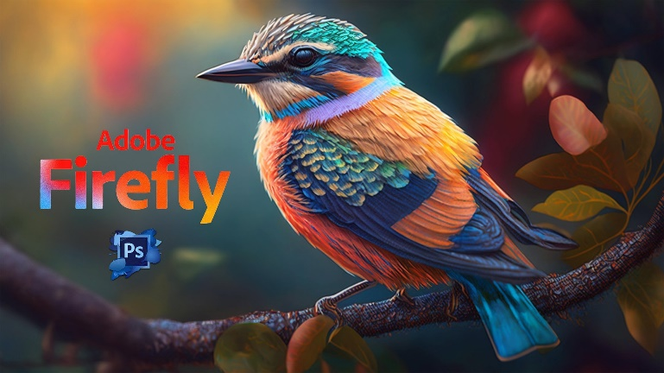

1. Hachman, M. (2023, Mayo 23). Microsoft will ID its AI art with a hidden watermark. PCWorld. <https://www.pcworld.com/article/1923811/microsoft-will-id-its-ai-art-with-a-hidden-watermark.html>
2. Higuera, A. (2023, Mayo 25). Microsoft añade una marca de agua a todas las imágenes creadas con su inteligencia artificial. 20 Minutos. https://www.20minutos.es/tecnologia/inteligencia-artificial/microsoft-anade-marca-agua-imagenes-creadas-inteligencia-artificial-5131454/